КОНСУЛЬТАЦИЯ ДЛЯ РОДИТЕЛЕЙ
КУДА ОТДАТЬ РЕБЕНКА?
Зимних видов спорта не так много. Куда отдать ребенка? Что ему больше подойдет? Об этом наша статья.
ХОККЕЙ
Лучший возраст для этого вида спорта 7 лет. Ребенок должен уметь свободно общаться. Хоккей научит ребенка выносливости и работе в команде. Кроме того, он закаляет характер.
ПЛЮСЫ: закаливание, укрепление мышц, выносливость и характер.
МИНУСЫ (противопоказания): травмы, хронические болезни.

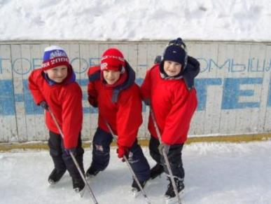

СНОУБОРДИНГ
Занятия с 7лет. Сноубординг позволяет ребенку научиться держать равновесие. Для занятий потребуется специальное снаряжение.
ПЛЮСЫ: укрепление мышц ног и пресса, умение держать равновесие, укрепление дыхательной и сердечно – сосудистой систем.
МИНУСЫ: возможны травмы, противопоказан детям с хрупкими костями, страдающих астмой.
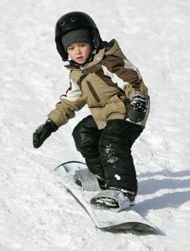

ФИГУРНОЕ КАТАНИЕ
Занятия лучше всего начинать с 5-6 лет. Такой вид спорта научит ребенка не только держать равновесие, но и гимнастическим движениям и танцам.
ПЛЮСЫ: формирование равновесия и ловкости, артистизм и хореография, укрепление мышц.
МИНУСЫ (противопоказания): хронические болезни, заболевание легких, болезни опорно –двигательного аппарата, прочие травмы.

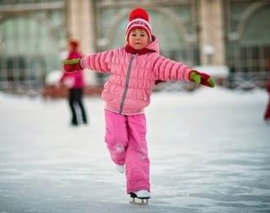

ЛЫЖНЫЙ СПОРТ
Занятия начинают с 5лет. Это вид спорта очень полезен тем, что в процессе занятий работают все группы мышц.
ПЛЮСЫ: повышение иммунитета, укрепление сердечно – сосудистой и дыхательный систем.
МИНУСЫ: возможны травмы, противопоказания при некоторых хронических заболеваниях.
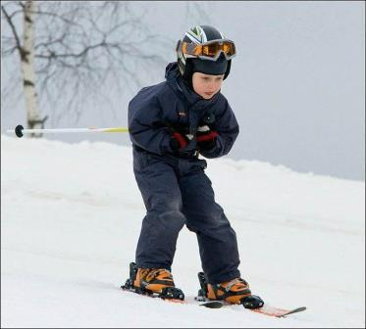

КАКОЙ СПОРТ ПРОТИВОПОКАЗАН
Если у вашего ребенка есть проблемы со здоровьем, это совсем не означает, что ему спорт противопоказан спорт. Просто выбирайте тот вид, который не только не ухудшит здоровье ребенка, а, наоборот, поправит его.
СКОЛИОЗ, НАРУШЕНИЕ ОСАНКИ
ПОЛЕЗНЫ: плавание брассом, бальные танцы, художественная гимнастика, конный спорт.
ВРЕДНЫ: теннис (в том числе настольный), спортивная гимнастика, легкая атлетика, хоккей.
ПОМНИТЕ: нужно избегать частых наклонов и резких выпадов. Показаны любые симметричные упражнения.
ГАСТРИТ И ПРОБЛЕМЫ С ЖКТ
ПОЛЕЗНЫ: хореография, ушу, бальные танцы, крикет.
ВРЕДНЫ: футбол, волейбол, большой теннис, хоккей.
ПОМНИТЕ: нельзя заниматься упражнениями в наклон. Противопоказаны активные виды спорта: они нарушают секрецию желудочного сока.
ЗАБОЛЕВАНИЕ ШЕЙНОГО ОТДЕЛА ПОЗВОНОЧНИКА, МИОТОНИЧЕСКИЙ СИНДРОМ
ПОЛЕЗНЫ: плавание, крикет, ушу, фехтование.
ВРЕДНЫ: гимнастика, восточные единоборства и боевые исскуства, горные лыжи, легкая атлетика, теннис.
ПОМНИТЕ: при повреждении позвонков категорически запрещены любые резкие движения, падения. Долгое неподвижное стояние.
ПЛОСКОСТОПИЕ
ПОЛЕЗНЫ: плавание, спортивная гимнастика, лыжи, ушу.
ВРЕДНЫ: настольный теннис, конный спорт, футбол, волейбол. Легкая атлетика, фигурное катание.
ПОМНИТЕ: при плоскостопии ударная нагрузка от бега или прыжков сильно отдается в позвоночнике. Это может привести к серьезным травмам.
ЧАСТЫЕ БРОНХИТЫ
ПОЛЕЗНЫ: зимние виды спорта, восточные единоборства, футбол, плавание.
ВРЕДНЫ: гимнастика, атлетика, теннис, хореография, волейбол, баскетбол, гребля.
ПОМНИТЕ: при занятиях не должны напрягаться мышцы грудной клетке. Желательны тренировки на открытом воздухе – они укрепляют дыхательную систему.
БЛИЗОРУКОСТЬ
ПОЛЕЗНЫ: бальные танцы, настольный теннис, фехтование, плавание, лыжи.
ВРЕДНЫ: все, связанное с поднятием тяжестей, спортивная гимнастика, бокс, борьба баскетбол, футбол.
ПОМНИТЕ: очень полезны все виды спорта, укрепляющие мышцы – разгибатели. Именно они помогают снизить нагрузку на глаза. При занятиях нежелательными вида спорта повышаются артериальное давление и тонус глазных мышц, что увеличивает риск развития осложнений.

